ПРЕДИСЛОВИЕ
Дошкольное детство – это период интенсивного развития всех психических процессов, которые обеспечивают ребёнку возможность ознакомления с окружающей действительностью. Вступая в разнообразные отношения с окружающим, осуществляя практическую деятельность, ребёнок познаёт и запоминает многие предметы. Большое значение при этом имеет речевая деятельность детей. Наблюдая за детьми старшего дошкольного возраста, убеждаешься в том, что ребёнок лучше запоминает предметы, которые воспринимает, которыми оперирует, в том случае, когда он их называет. В процессе активного овладения речью дети часто выделяют в словах, стихотворениях, потешках внешнюю, звуковую сторону. Их увлекает возможность произнесения новых звукосочетаний, это становится для них своеобразной игрой в слова и звуки. Такое активное отношение детей к фонетике языка положительно влияет на запоминание ими словесного материала. Большое место в жизни дошкольников занимает картинка. Картинки помогают педагогам закреплять знания детей об уже известных им предметах и расширяют кругозор детей, знакомя их с новыми и новыми предметами и явлениями окружающей действительности. Картинка – важное средство развития речи, мышления, памяти и воображения.Чтобы улучшить качество развития речи и памяти необходимо и актуально использовать современные методы и приёмы для достижения этого качества. Одним из таких методов является – мнемотехника.
Мнемотехника – система методов и приёмов, обеспечивающих эффективное запоминание, сохранение и воспроизведение информации, развитие связной речи.
Актуальность мнемотехники для дошкольников обусловлена тем, что как раз в этом возрасте у детей преобладает зрительно-образная память. Чаще всего запоминание происходит непроизвольно, просто потому, что какой-то предмет или явление попали в поле зрения ребенка. Если же он будет пытаться выучить и запомнить то, что не подкреплено наглядной картинкой, нечто абстрактное, то на успех рассчитывать не стоит. Мнемотехника для дошкольников как раз помогает упростить процесс запоминания, развить ассоциативное мышление и воображение, повысить внимательность. Более того приемы мнемотехники в результате грамотной работы воспитателя приводят к обогащению словарного запаса и формированию связной речи.
Этот метод особенно необходим детям с ОНР – 2 уровня. Высказывания детей этого уровня обычно бедны, ребёнок ограничивается перечислением непосредственно воспринимаемых предметов и действий. Недостаточная сформированность грамматического строя речи, легко обнаруживается при усложнении речевого материала или при возникновении необходимости употреблять такие слова и словосочетания, которыми ребёнок в быту пользуется редко. Словоизменение носит случайный характер, и потому при использовании его допускается много разнообразных ошибок. Слова нередко употребляются в узком значении, уровень словесного обобщения очень низкий. Одним и тем же словом могут быть названы многие предметы, имеющие сходство по форме, назначению или другим признакам. Ограниченность словарного запаса подтверждается незнанием многих слов, обозначающих части предмета. Под влиянием специального коррекционного обучения дети переходят на новый – 3 уровень речевого развития, что позволит расширить их речевое общение с окружающими. Метод мнемотехники делает переход на более высокий уровень ещё более качественным и интересным для ребёнка.

ПРАКТИЧЕСКАЯ ЧАСТЬ
Цель: использование мнемотехники в образовательном процессе для развития речи детей с ОНР – II уровня
Задачи:
- Познакомить с мнемотехникой;
- разработать комплекс мнемотаблиц, направленных на развитие связной речи и памяти;
- апробировать в практической деятельности;
- обобщить результаты реализации;
- определить его эффективность;
Мнемотехникой можно начинать заниматься с младшего возраста, но рациональнее вводить её в занятия с 4-5 лет, когда у детей накоплен основной словарный запас.
Мнемотаблица - это схема, в которую заложена определённая информация. Суть мнемосхем заключается в следующем: на каждое слово или маленькое словосочетание подбирается картинка (изображение). Таким образом, весь текст зарисовывается схематично. Глядя на эти схемы – рисунки ребёнок легко воспроизводит текстовую информацию.
Для детей младшего и среднего дошкольного возраста необходимо давать цветные мнемотаблицы, так как в памяти у детей быстрее остаются отдельные образы: Лиса - рыжая, мышка- серая, ёлочка- зелёная.
Дидактический материал в форме мнемотаблиц и схем-моделей облегчает детям овладение связной речью, делает рассказы (сказок, стихов) четкими, связными и последовательными.
Для детей старшего возраста схемы желательно рисовать в одном цвете, чтобы не привлекать внимание на яркость символических изображений.
Последовательность работы с мнемотаблицами:
I этап: рассматривание таблицы и разбор того, что на ней изображено;
II этап: осуществляется перекодирование информации, т.е. преобразование символов слов в образы;
III этап: после перекодирования осуществляется чтение стихотворения с опорой на символы (образы), т.е. происходит обработка метода запоминания;

ЗАКЛЮЧЕНИЕ
Мнемотехника может успешно использоваться педагогами – дошкольниками, родителями для подготовки детей к школе, так как связная речь является важным показателем умственных способностей ребёнка, помогает совершенствовать такие психические процессы, как память, воображение. Чем раньше мы будем учить детей заучиванию стихотворений, используя метод мнемотехники и схемы – модели, тем лучше подготовим их к школе. Таким образом, постепенно осуществляется переход от творчества педагога к совместному творчеству ребенка со взрослым.
Мнемотаблицами не ограничивается вся работа по развитии связной речи у детей. Это – прежде всего как начальная, «пусковая», наиболее значимая и эффективная работа, так как использование мнемотаблиц позволяет детям воспринимать и перерабатывать зрительную информацию, сохранять и воспроизводить ее.
Ожидаемые результаты:
В итоге проведённой работы у детей:
- расширяется круг знаний об окружающем мире;
- появляется интерес к заучиванию стихов и потешек, скороговорок,
загадок;
- словарный запас выходит на более высокий уровень;
- дети преодолевают робость, застенчивость, учатся свободно держаться перед аудиторией.

Список литературы:
- Филичева Т.Б., Чиркина Г.В. Коррекция нарушения речи; Программа дошкольных образовательных учреждения компенсирующего вида для детей с нарушением речи, Москва «Просвещение» 2010г.
- Житникова Л.М. Учите детей запоминать. Пособие для педагогов дет. сада. Изд. 2-е, М., «Просвещение», 2007г.
- Полянская Т.Б. Использование метода мнемотехники в обучении рассказыванию детей дошкольного возраста , Санкт – Петербург Детство – Пресс, 2010г.
- Поташко И.А. Использование мнемотаблиц в развитии первичных естественно – научных представлений у дошкольников, Дошкольная педагогика. М, 2006 - №7
- Широких Т.Т. Учим стихи – развиваем память, Ребёнок в детском саду, 2004 -№2

ПРИЛОЖЕНИЕ 1

В гамаке (В. Степанов)
После вкусного обеда
Спит котенок-непоседа.
Спит - головку на бочок.
Он заснул, и мы молчок...

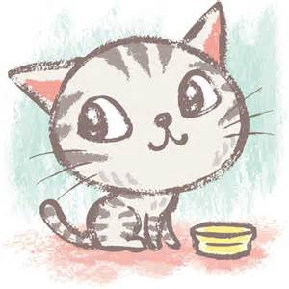 | 
 | 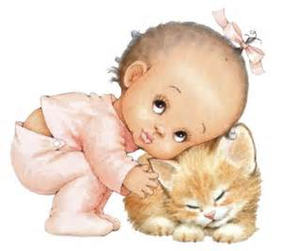

ПРИЛОЖЕНИЕ 2
Водичка-водичка
Водичка-водичка,
Умой мое личико.
Чтобы глазки блестели,
Чтобы щечки краснели,
Чтоб смеялся роток,
Чтоб кусался зубок!

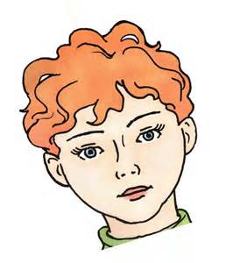  Водичка-водичка,  Умой мое личико |   Чтобы глазки блестели,
Чтобы щечки краснели, |   Чтоб смеялся роток,

Чтоб кусался зубок!

ПРИЛОЖЕНИЕ 3
Огород.
Ж. Дарк
Летом огород - что город!
В нём – сто тысяч горожан:
помидор, горох, капуста,
кабачок и баклажан.

Летом огород  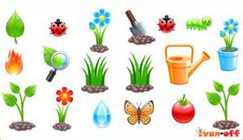 | 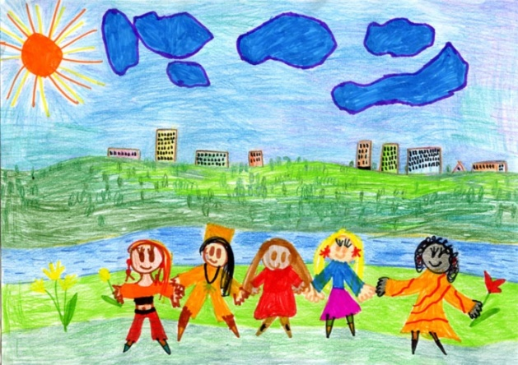  - что город!  В нём – сто тысяч горожан:
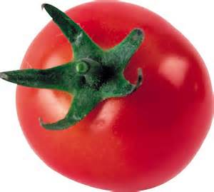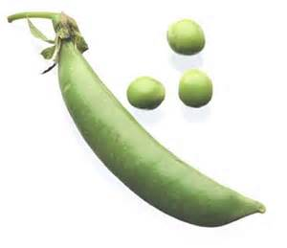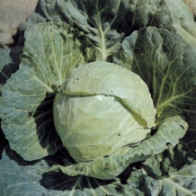  помидор, горох, капуста, |   кабачок и баклажан.

ПРИЛОЖЕНИЕ 4
«Осень»
Осень наступила,
Высохли цветы,
И глядят уныло,
Голые кусты.

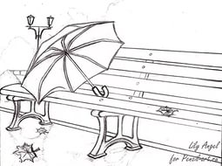  Осень наступила | 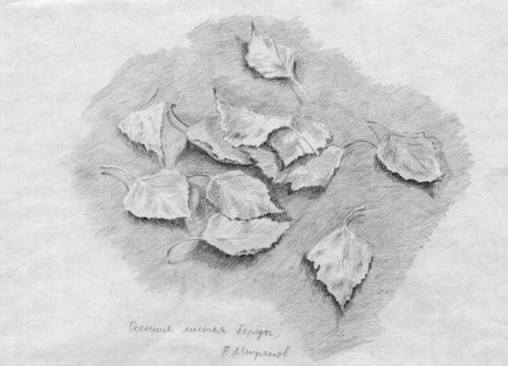  Высохли цветы
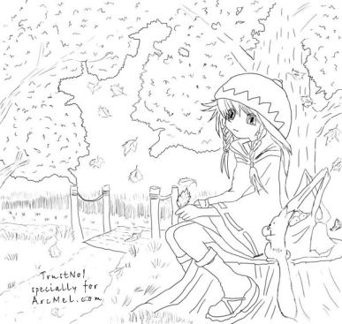  И глядят уныло | 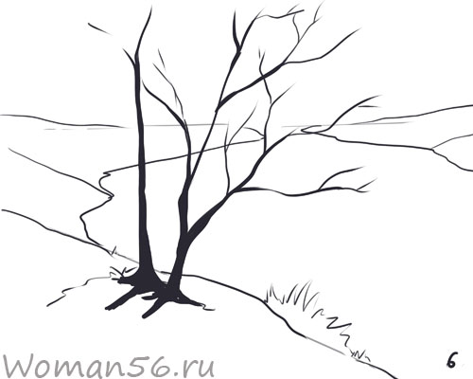  Голые кусты.

ПРИЛОЖЕНИЕ 5
Молотком стучу, стучу.
Молотком стучу, стучу,
Сто гвоздей заколочу
Буду строить дом, дом,
Будем жить в нем, в нем.
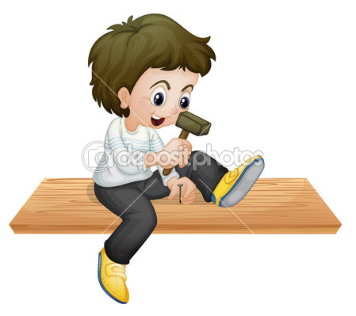 | 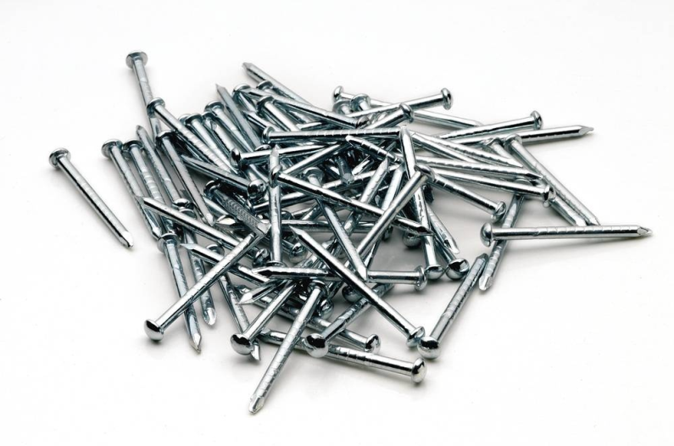
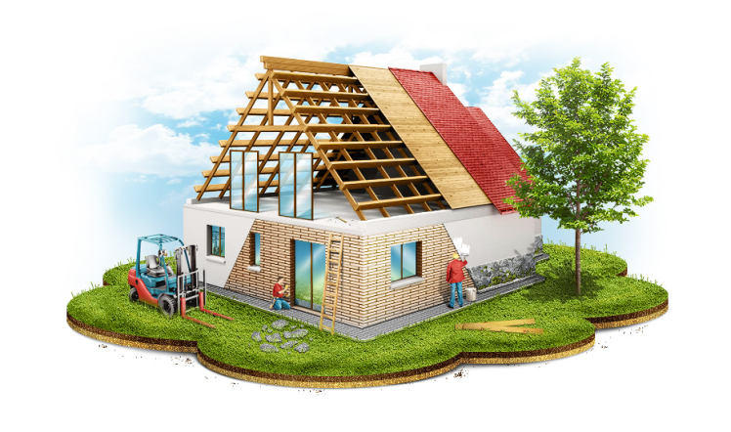 | 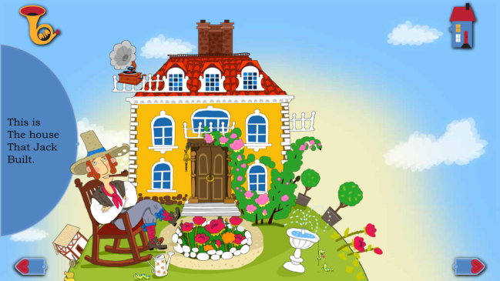

ПРИЛОЖЕНИЕ 6
Соловей
В саду яблонька стоит,
Соловей на ней сидит,
Громко песни поет,
Ване спать не дает,
К себе Ванечку зовет.

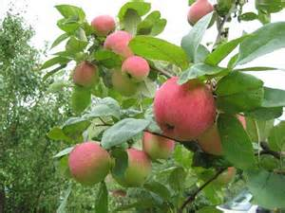  1.В саду яблонька стоит | 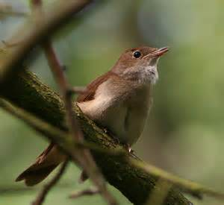  2.Соловей на ней сидит
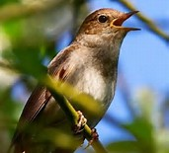  3.Громко песни поёт | 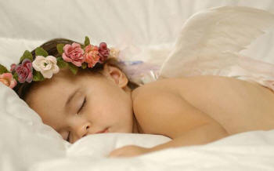  4.Ване спать не даёт
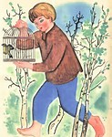

5.К себе Ванечку зовет.

